IM ORIGINAL
Eingangsstempel

An die
Stadtgemeinde Bruck an der Mur
Koloman-Wallisch-Platz 1
8600 Bruck an der Mur

Für Rückfragen:
Tel. 03862/890 DW Abt.

FORMBLATT SUBVENTION 2025
Antrag auf Basis-Vereins-, Gesellschafts- oder Personensubvention sowie
Sportförderung für das Jahr 2025

Abgabetermin: 10.11.2024

Verspätete oder unvollständig eingebrachte Anträge werden nicht berücksichtigt!
Felder, die nicht auf die jeweilige Form zutreffen, können freigelassen werden.

I. Basisdaten

I.1. Rechtsform

Den Antrag stellt:
eine Einzelperson
ein Verein/Institution
eine Gesellschaft

I.1.a. Antrag Einzelperson:

Name AntragstellerIn:

Geburtsdatum:

I.1.b. Antrag Verein, Gesellschaft, Institution:

Name des Vereines, Gesellschaft bzw. Institution:

Name und Funktion des vertretungsbefugten Organs:

I.1.c. Zentrale Vereinsregister-Nummer:

I.1.c. Zusätzlich folgende Angaben für Vereine:

 | Vor- und Zuname | Adresse | Telefon | Mail
Obmann/Obfrau:
KassierIn:
SchriftführerIn:

I.2. Adresse des Antragstellers:

I.3. Zustell-Adresse
(nur anzugeben, wenn für Postsendungen Adresse des Antragstellers abweicht):

I.4. Bankverbindung (Änderungen müssen bitte sofort bekanntgegeben werden)

Kontoinhaber:
IBAN:
(BIC:)
Bankinstitut:

I.5. Sinn und Zweck des Vereines bzw. der Institution:

II. Zweck und Begründung des Ansuchens (ev. Beiblatt beilegen):

II.1. Welche besonderen Projekte sind im kommenden Jahr geplant
(z.B. Veranstaltungen, besondere Aktivitäten)?

II.2. Welche allg. Aktivitäten des Förderungswerbers (Vereines/Institution etc.) fallen an (Leistungen für Aufrechterhaltung des laufenden Betriebes etc. definieren; bei Sportvereinen auch: Teilnahme an welchen Meisterschaften)?

II.3. Engagiert sich der Förderungswerber, Verein etc. neben der eigentlichen Vereinsaktivitäten auch in anderen Bereichen für die Öffentlichkeit bzw. Bürgerinnen und Bürger (z.B. Ferienpass, Faschingsumzug, Städtepartnerschaften, karitative Tätigkeit…)?

II.4. Feiert Ihr Verein od. Institution im kommenden Jahr ein Jubiläum (25, 50,75, 100 Jahre…)? Ersetzt nicht das Ansuchen f. eine eventuelle Sondersubvention anlässlich eines Vereinsjubiläums und/oder eines Veranstaltungsvorhabens.

III. Angaben zur (Vereins)Struktur bzw. Mitgliederstand

Mitgliederstand 2024
 | Männlich | Weiblich | Gesamt
Kinder bis 6 Jahre
Kinder 7 bis 10 Jahre
Kinder 11 bis 14 Jahre
Jugend 15 bis 18 Jahre
Erwachsene bis 55
Erwachsene über 55
Summe

IV. Angaben zur wirtschaftlichen Lage insgesamt (ev. Beilagen)

IV.1. Jahresvoranschlag (des Jahres, für das das Ansuchen gestellt wird)

Planbudget 2025
Wenn möglich in Hauptgruppen (z.B. Mitgliedsbeiträge, Mieten, Ankäufe etc.)
Erwartete Einnahmen |  | erw. Ausgaben
Gesamt:

IV.2. Rechnungsabschluss (möglichst des Vorjahres, ansonsten letzt vorliegender; Jahreszahl angeben)

Vereinsbudget 2024
Wenn möglich in Hauptgruppen zusammenfassen (z.B. Förderungen Stadt, Mitgliedsbeiträge, etc)
Einnahmen |  | Ausgaben
Gesamt:

Vorauss. Überschuss/Gewinn od.
Abgang/Verlust:

IV.3. Stand Vermögen und Schulden

Kontostand Jänner 2024: Bargeldstand Jänner 2024:

sowie aktueller Kontostand: aktueller Barbestand:

IV.4. Höhe des ev. Mitgliedsbeitrages

Bezeichnung/Kategorie: Mitgliedsbeitrag (Monat):

IV.5. Erhält der Förderungswerber weitere Zuschüsse, Subventionen, Sponsorgelder
(z.B. von Nachbargemeinden, Land Steiermark, Dachverbänden etc.)?

Kategorie: Euro/Jahr

Kategorie: Euro/Jahr

Kategorie: Euro/Jahr

IV.6. Werden vom Förderungswerber neben den Mitgliedsbeiträgen zusätzlich Einnahmen erzielt? Wenn Ja, in welcher Höhe pro Jahr (z.B. Einnahmen aus Eintrittserlösen, Kantinen, Verkaufsaktionen, Weitervermietung etc.)?

IV.7. Jährliche Miet- und Betriebskosten:

IV.8. Verfügt die Institution bzw. Verein über Eigentum? Wenn Ja, welches?

Mit der Unterschrift wird bestätigt, dass alle möglichen Felder vollständig und korrekt ausgefüllt wurden. Es wird zur Kenntnis genommen, dass bei Falschangaben keine Förderungsmöglichkeit besteht.

………………………………… ………………………………………
Unterschrift KassierIn Unterschrift Obmann/Obfrau (bei Vereinen)
(bei Vereinen) Verantwortliche(r)
Zeichnungsberechtigt(e)

Herzlichen Dank!
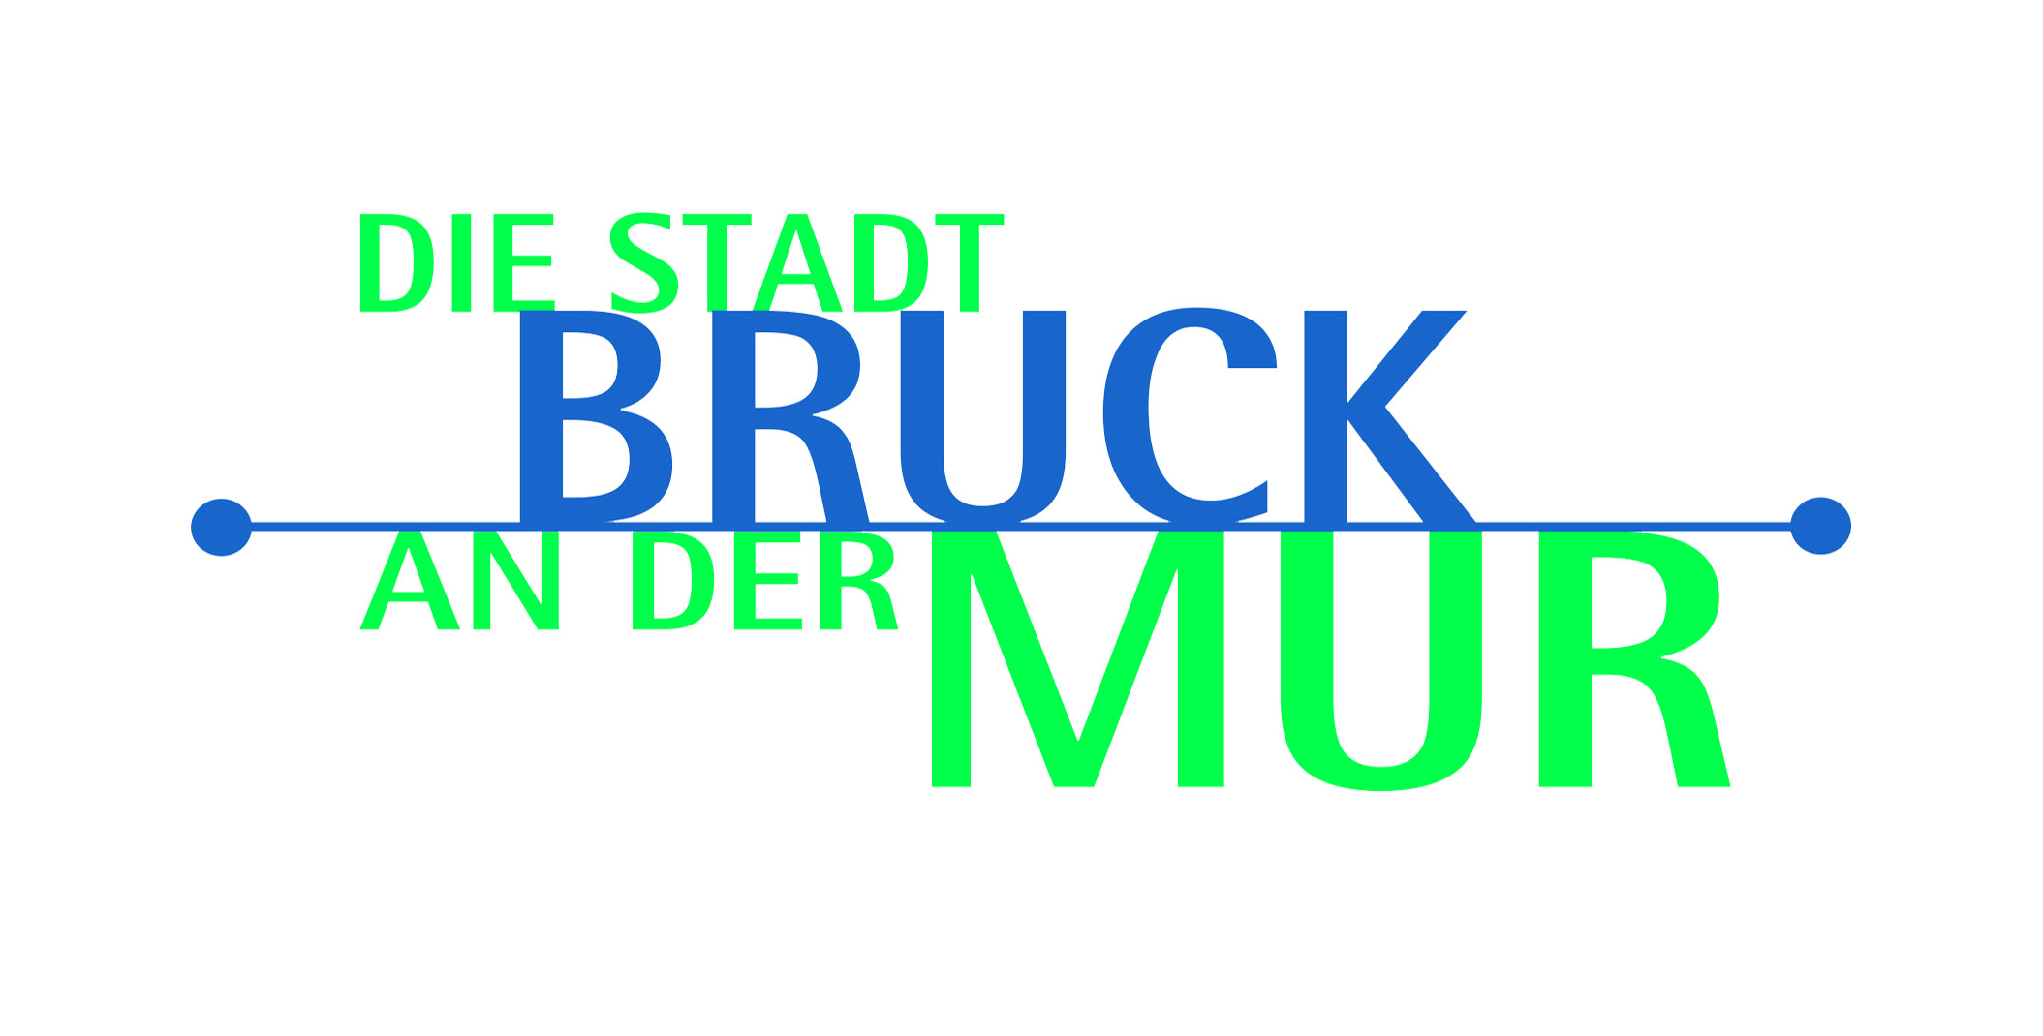
Danke für Ihre konstruktive Mitarbeit!

Information gemäß

Art. 13 und 14 DSGVO

Die Stadtgemeinde Bruck an der Mur informiert über die Verarbeitung personenbezogener Daten, deren Weitergabe, die Speicherdauer und die Rechte betroffener Personen.

Verantwortlicher für die Verarbeitung personenbezogener Daten
Kontaktdaten des Verantwortlichen:
Bürgermeisterin Andrea Winkelmeier, für die Stadtgem. Bruck an der Mur
Anschrift: Koloman-Wallisch-Platz 1, 8600 Bruck an der Mur
Tel. Nr.: 43(0)3862 - 890
E-Mail-Adresse: stadt@bruckmur.at
Homepage: https://www.bruckmur.at/

Kontaktdaten des Datenschutzbeauftragten:
KD-Kommunale Datenschutz GmbH Steiermark
Stadionplatz 2, 8041 Graz
E-Mail: office@kd-gmbh.at

Zweck der Verarbeitung / Bezeichnung der Verarbeitungstätigkeit
Der Zweck der Verarbeitung ist die Erfüllung von Aufgaben im übertragenen und eigenen Wirkungsbereich der Gemeindeverwaltung, sowie im Rahmen der Privatwirtschaftsverwaltung.

Grundlage der Datenverarbeitung
Als Grundlage für die Rechtmäßigkeit der Verarbeitung im Sinne der DSGVO erfolgt die Verarbeitung im hoheitlichen Bereich gem. Art. 6 Abs.1 lit. e. und c. gem. Art. 6 Abs.1 lit. b. und f. im privatrechtlichen Bereich, sowie in Einzelfällen nach Art. 6 Abs.1 lit. a. (Einwilligung zur Verarbeitung) oder Art. 6 Abs.1 lit. d. (lebenswichtige Interessen betroffener Personen und Dritter)

Kategorien von Daten
Es werden verschiedene Kategorien von Daten verarbeitet, sowie personenbezogene Daten, die in die Kategorie "besondere, sensible oder strafrechtliche" Daten gem. EU-DSGVO Art. 9 und Art. 10 fallen, welche mit der vorgeschriebenen Sorgfalt verarbeitet werden.
- Beispiele für allgemeine personenbezogene Daten:
Name, Vorname, Geburtsdatum, Adresse, E-Mail-Adresse, Telefonnummer, Bankverbindung, ZMR-Zahl, Entity-ID
- Beispiele für „sensible“ Daten:
Gesundheitsdaten (Sozialversicherungsnummer), Religion, Biometrische Daten (bspw. Fingerabdruck, Iris-Scan etc.), Daten über die rassische und/oder ethische Herkunft, Politische Orientierung, Sexuelle Orientierung

Weiterleitung von Daten (Empfänger)
Personenbezogene Daten werden weitergeleitet an:
Empfänger zur weiteren Datenverarbeitung im Auftrag der Gemeinde (Auftragsverarbeiter) sowie Empfänger zur Datenüberlassung gemäß gesetzlicher Anforderungen.

Speicherdauer
Die Speicherdauer der personenbezogenen Daten variiert je nach Verarbeitungszweck. In der Regel ergibt sich die Aufbewahrungsfrist in der Gemeindeverwaltung aus einer Vielzahl an gesetzlichen Bestimmungen.
(z.B.: steuerrechtl. Aufbewahrungspflicht nach § 132 Abs. 1 BAO: 7 Jahre)
Ihre Daten werden nach der Erhebung bei der Gemeinde so lange gespeichert, wie dies unter Beachtung der gesetzlichen Aufbewahrungsfristen für die jeweilige Aufgabenerfüllung (auch hinsichtlich der Dokumentationspflichten) erforderlich ist.

Datenquelle(n)
Die Quellen der personenbezogenen Daten setzen sich hauptsächlich aus Angaben der betroffenen Person, zentralen Datenregister oder anderen Behörden zusammen.

Rechte betroffener Personen gemäß Art. 12 bis Art. 23 DSGVO
Jede betroffene Person hat das Recht auf:
- Informationserteilung bei der Erhebung von personenbezogenen Daten der betroffenen Person.
- Informationserteilung, wenn die personenbezogenen Daten nicht bei der betroffenen Person erhoben wurden.
- Auskunftsrecht der betroffenen Person über ihre personenbezogenen Daten.
- Berichtigung falscher personenbezogener Daten.
- Löschung rechtswidrig erfasster Daten bzw. nicht mehr notwendiger Daten.
- Einschränkung der Verarbeitung.
- Datenübertragbarkeit.
- Widerspruch.
- Widerruf.

Beschwerderecht
Jede betroffene Person hat gemäß Art. 77 Abs.1 DSGVO das Recht, eine Beschwerde bei der Datenschutzbehörde als Aufsichtsbehörde (Barichgasse 40-42, 1030 Wien, dsb@dsb.gv.at) einzubringen.

Erklärung gemäß Art. 13 Abs. 2 lit. e. DSGVO

Die Bereitstellung der angeführten personenbezogenen Daten ist für die Erfüllung der einer Gemeinde übertragenen Verpflichtungen erforderlich und im Bereich der Hoheitsverwaltung aufgrund gesetzlicher Bestimmungen vorgeschrieben.

Bereitstellung der Daten
- Wenn die Datenverarbeitung im Bereich der Hoheitsverwaltung erfolgt, sind Sie gesetzlich dazu verpflichtet, Ihre personenbezogenen Daten anzugeben, damit wir unseren gesetzlichen Auftrag erfüllen können. Im Falle der Verweigerung der Datenbekanntgabe unterliegen Sie auch gesetzlichen Sanktionen.

- Wenn die Datenverarbeitung im Bereich der privatwirtschaftlichen Tätigkeit erfolgt, ist die Angabe Ihrer personenbezogenen Daten für eine weitere Bearbeitung/ Vertragsabwicklung/ Gewährung von Förderungen oder Zuschüssen etc. unbedingt notwendig. Sofern Sie diese Daten nicht angeben, kann Ihr Antrag leider nicht bearbeitet werden.

